维普毕业论文（设计）管理系统

用户操作手册
（指导教师角色）

重庆泛语科技有限公司

目录
用户操作手册 1
重庆泛语科技有限公司 1
一、 系统登录 3
二、 个人设置 3
2.1、个人信息 3
2.2、安全中心 4
三、 系统主流程及操作方法 5
1.选题管理 5
1.1课题 5
1.2课题信息变更 6
1.3选题 7
2.过程管理 9
2.1任务书 9
2.2中期检查 10
2.3初稿 11
2.4答辩稿 12
3.评分管理 14
3.1分配评阅教师 14
3.2指导教师评分 16
4.最终稿 17
4.1抽检字段 17
4.2最终稿 18
四、 信息管理 19
1、站内信 19
2、公告管理 20
3、文件下载 20
五、 常见问题 21

系统登录
打开网址https://vgms.fanyu.com/，选择学校“山西大同大学”，输入账号和密码（账号为工号，初始密码：Sxdt@354167），点击登录即可。
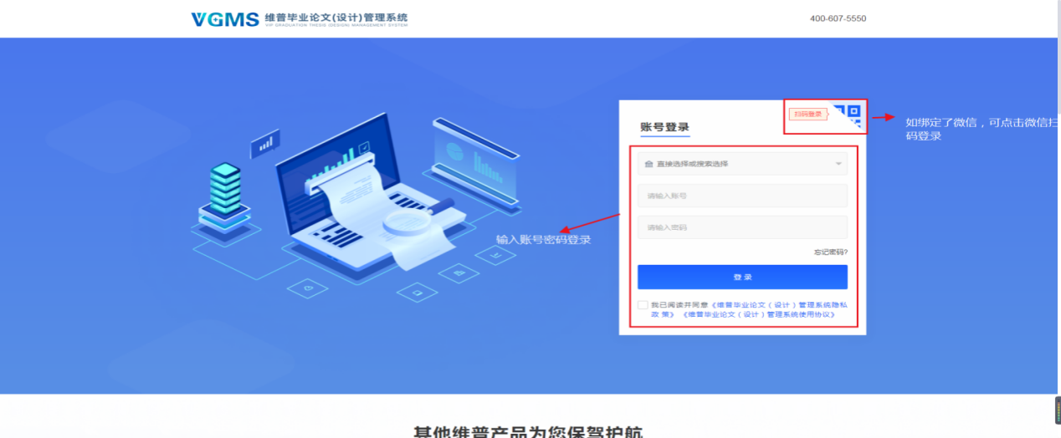
注意：如果学生角色是双学位，还需要选择一次组织；如果教师是多角色，还需要选择一次角色；
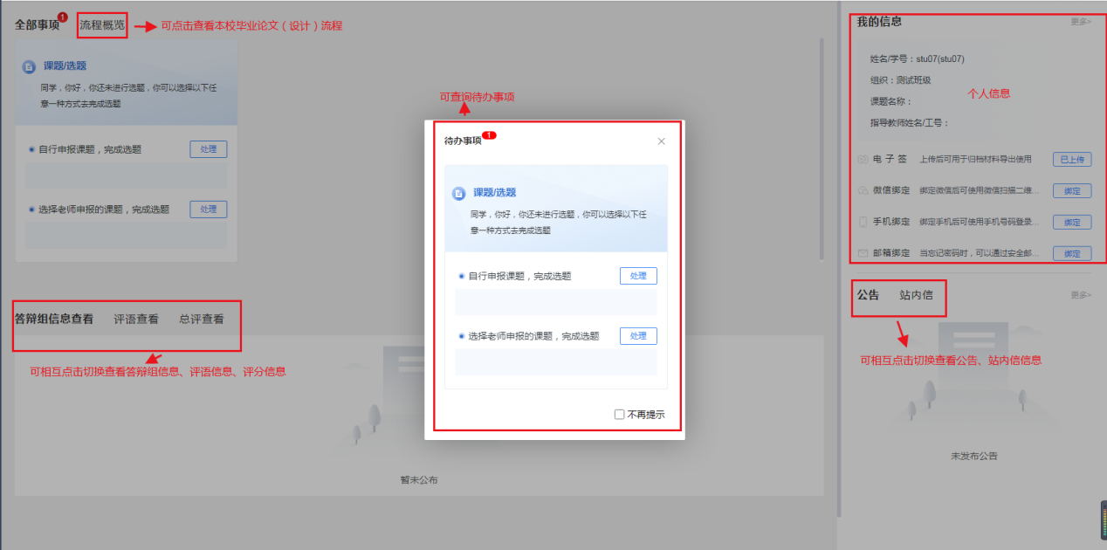

个人设置

2.1、个人信息
点击左侧菜单进入“个人设置—个人信息”，这里可以填写自己的个人信息、电子签名等。
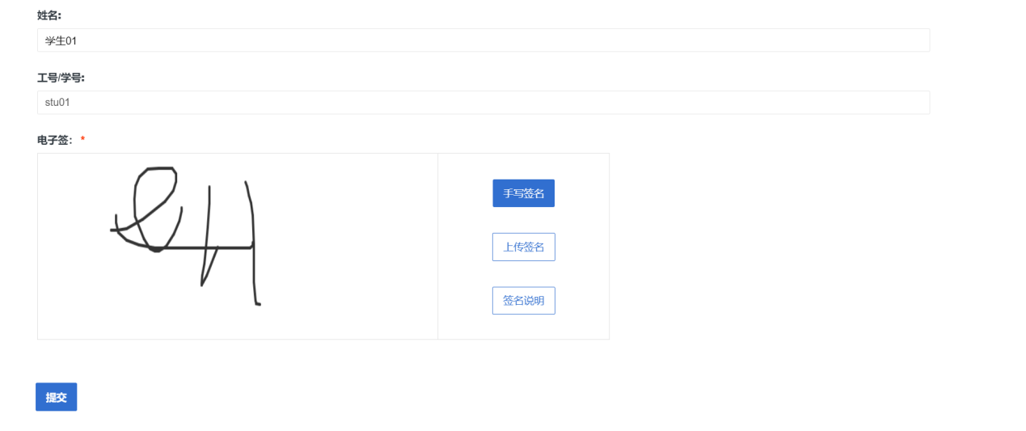

2.2、安全中心
点击左侧菜单进入“个人设置——安全中心”。
可根据自己需求在“个人设置-安全中心”中进行绑定安全邮箱、绑定手机号、绑定微信、密码修改等操作。绑定后，可用于找回密码或系统登录。
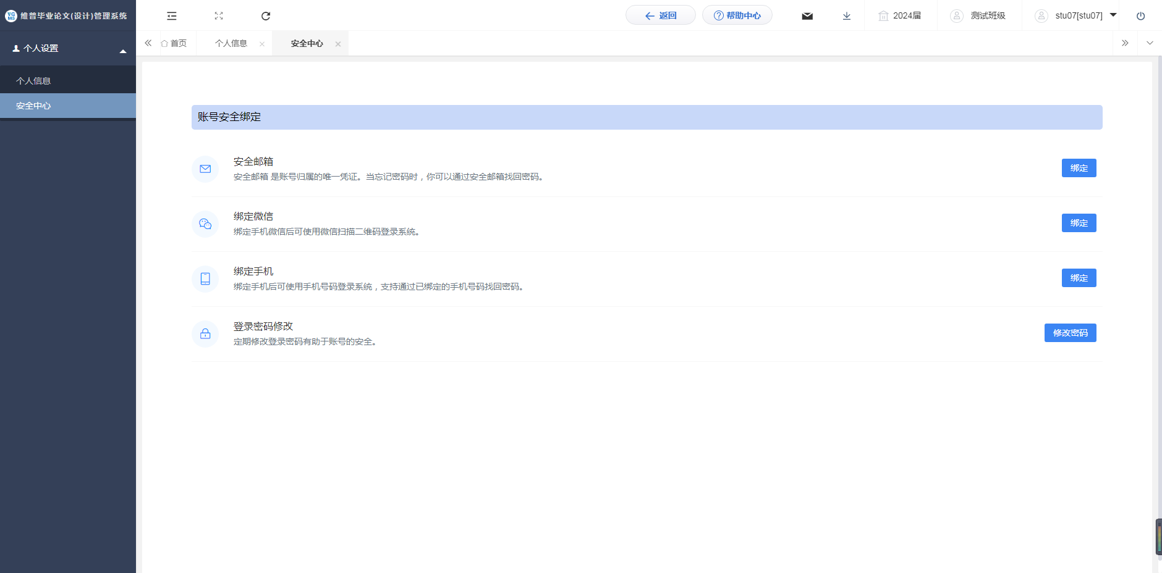

系统主流程及操作方法

1.选题管理

1.1课题

1.1.1申报课题
第1步：用户点击左边菜单栏“选题管理”——选择“课题”，进入“申报课题”页面，在此点击“新增”即可进入申报课题详情页面——在弹窗中根据提示填写申报课题详细内容；
第2步：填写完成后点击“提交”或“暂存”。提交即进入审核环节，审核退回之前不可修改；暂存并未进入下一节点，可以再次编辑修改。
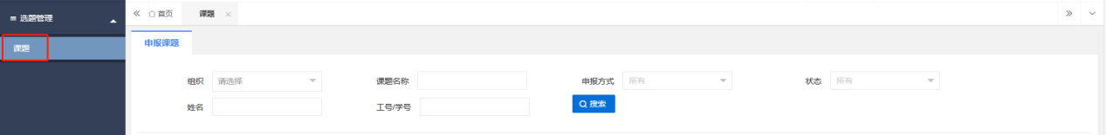
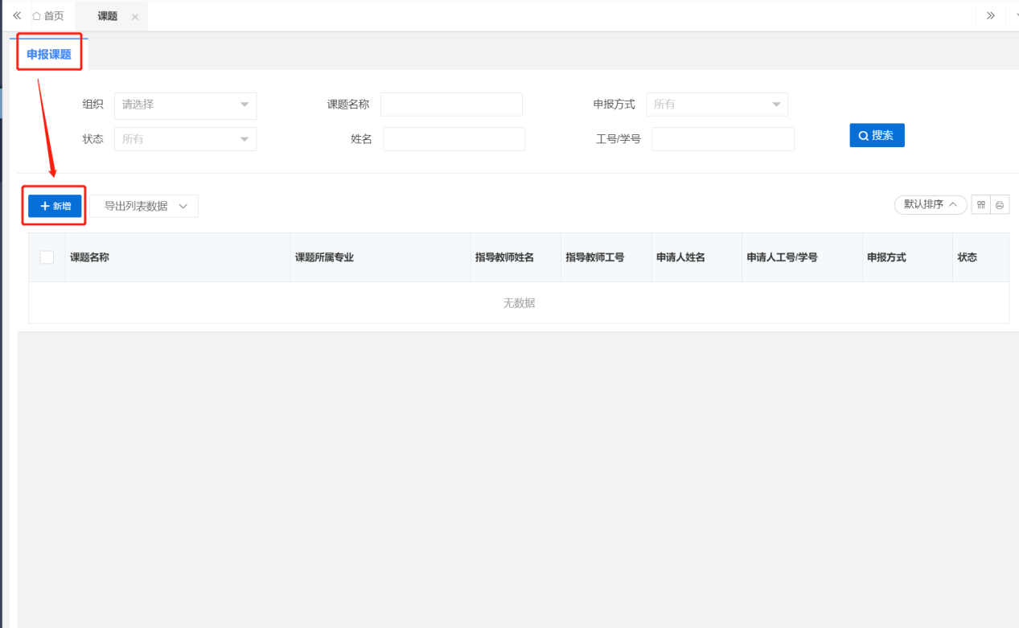
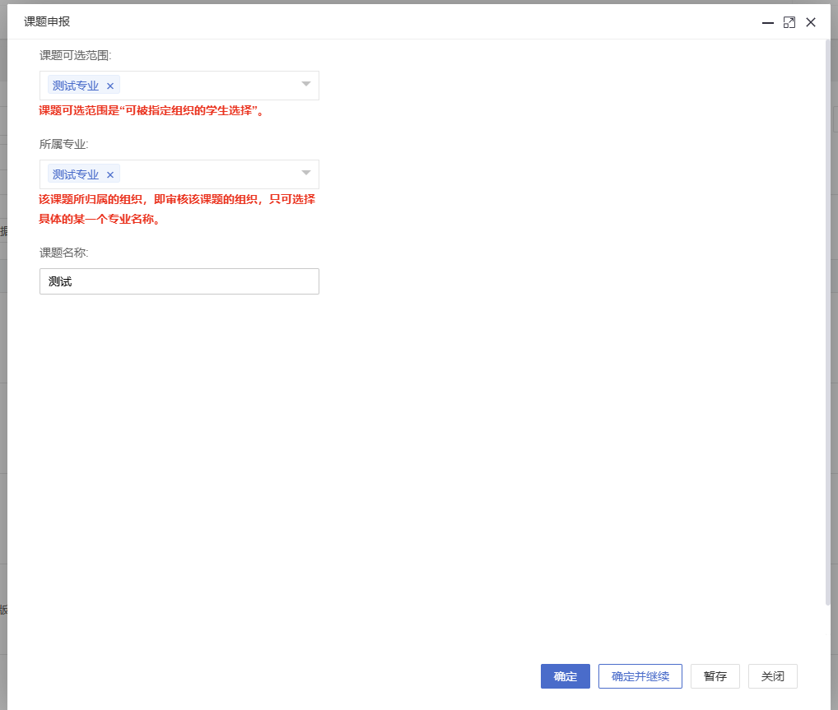

1.2课题信息变更

1.2.1审核课题信息变更
选择左边菜单栏“选题管理”，点击“课题信息变更”，审核课题信息变更.
点击页面“审核”按钮即可跳转审核详情界面，选择通过或不通过，填写审核意见后点击“确定”。
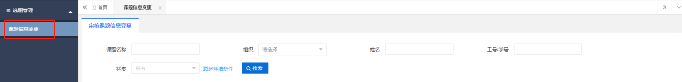
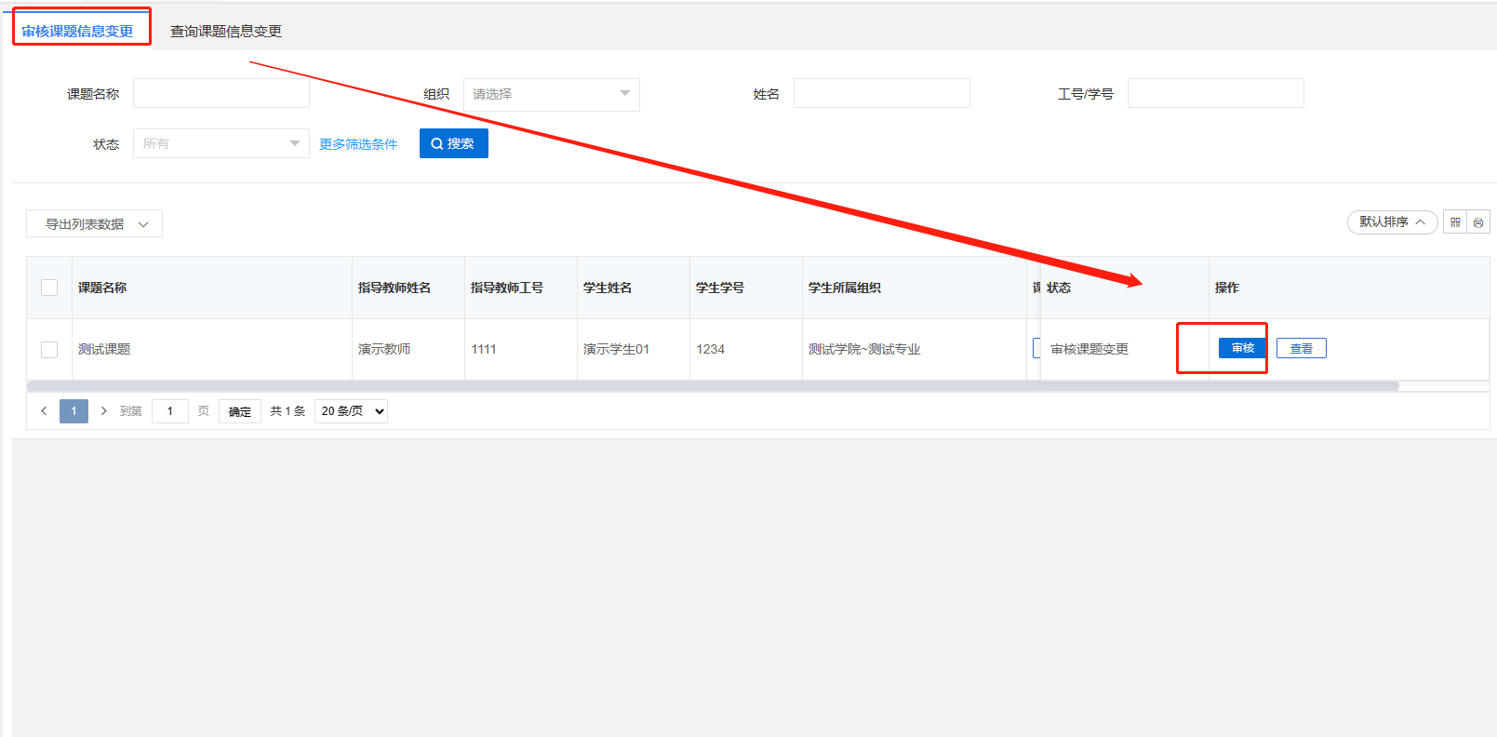
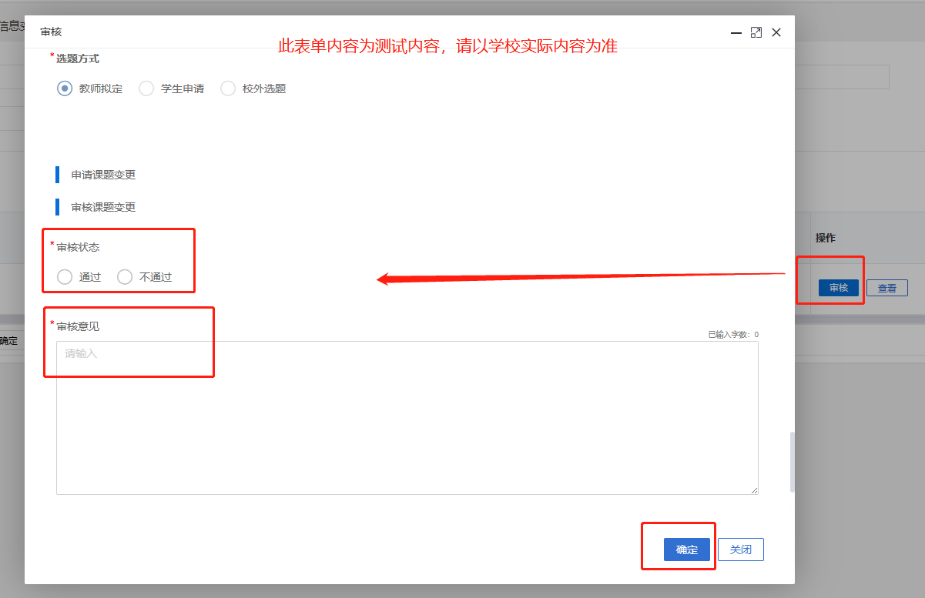

1.3选题

1.3.1审核选题
点击左侧菜单进入“选题管理”—“选题”—“审核选题”页面。
点击页面“审核”按钮即可跳转审核详情界面——选择通过或不通过，填写审核意见——点击“确定”。
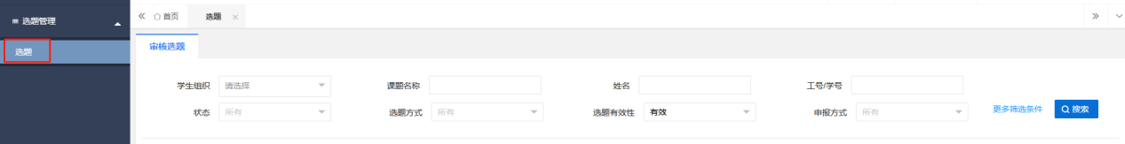
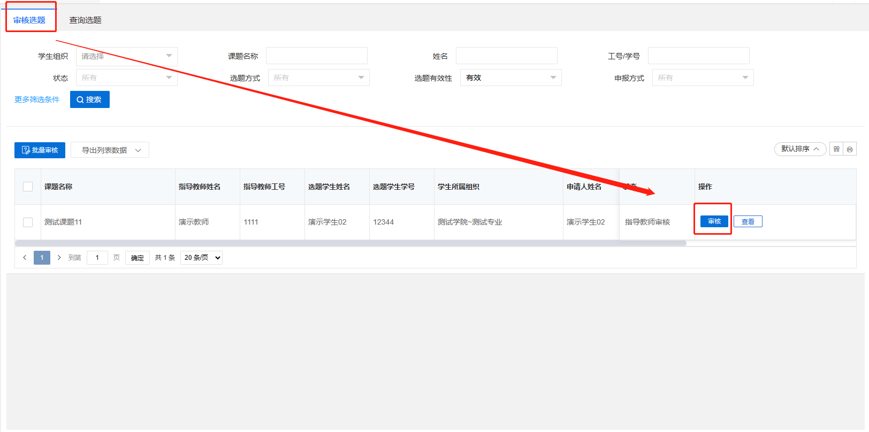
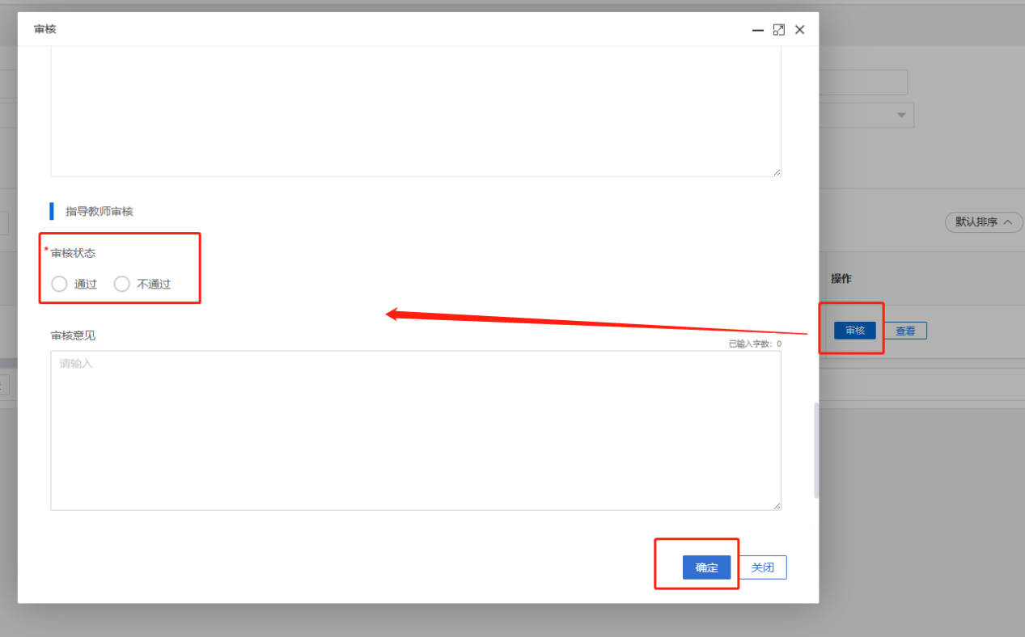

2.过程管理

2.1任务书

2.1.1审核任务书
点击左侧菜单进入“过程管理”—“任务书”—“审核任务书”页面。
点击“审核”按钮，可跳转审核详情界面——选择通过或不通过，填写审核意见后点击“确定”。
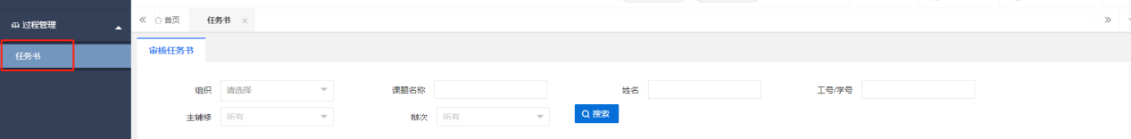
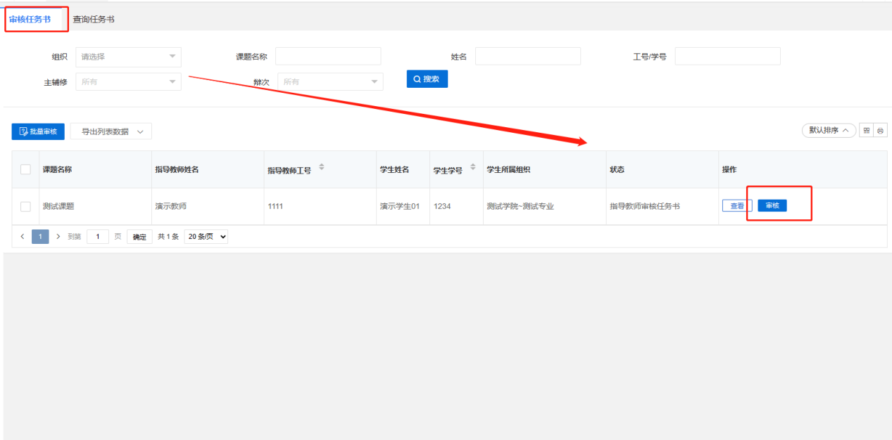
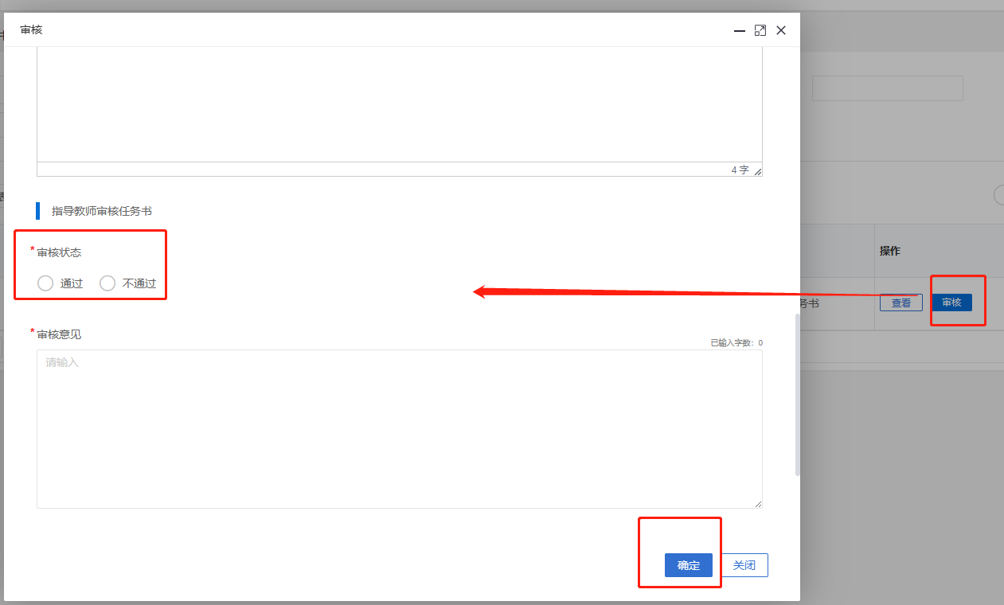

2.2中期检查

2.2.1审核中期检查
点击左侧菜单进入“过程管理”—“中期检查”—“审核中期检查”页面。
点击“审核”按钮，在弹出页面中，可查看提交的中期检查信息，并进行审核意见以及审核通过与不通过的选择后，点击“确定”审核完成。
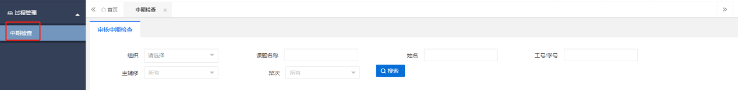
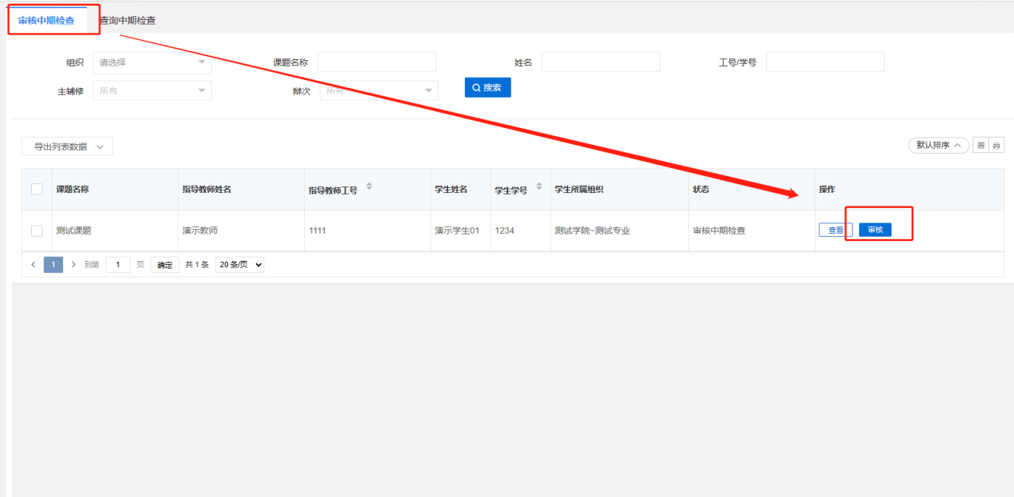
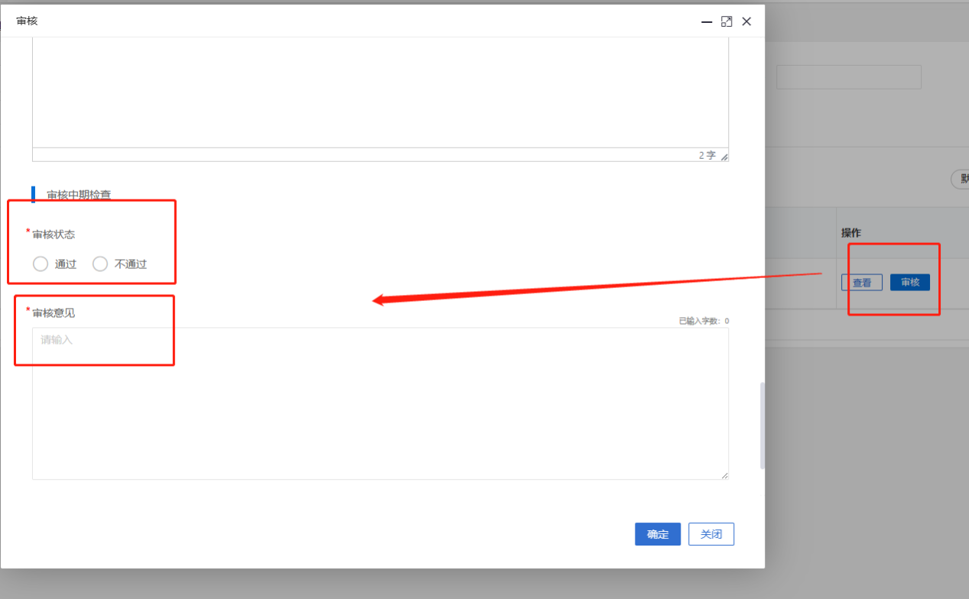

2.3初稿

2.3.1审核初稿
点击左侧菜单进入“过程管理”—“初稿”—“审核初稿”页面。
点击“审核”按钮，在弹出页面中，可查看稿件信息，点击页面的“预览”按钮，可在线预览稿件，点击页面的“下载”按钮可下载的稿件，点击“批注”可对稿件进行在线批注。并进行审核意见以及审核通过与否的选择后，点击“确定”审核完成。
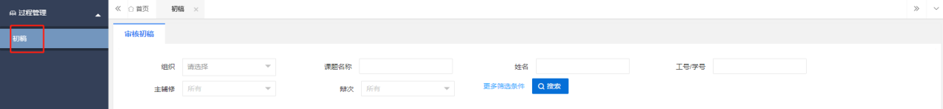
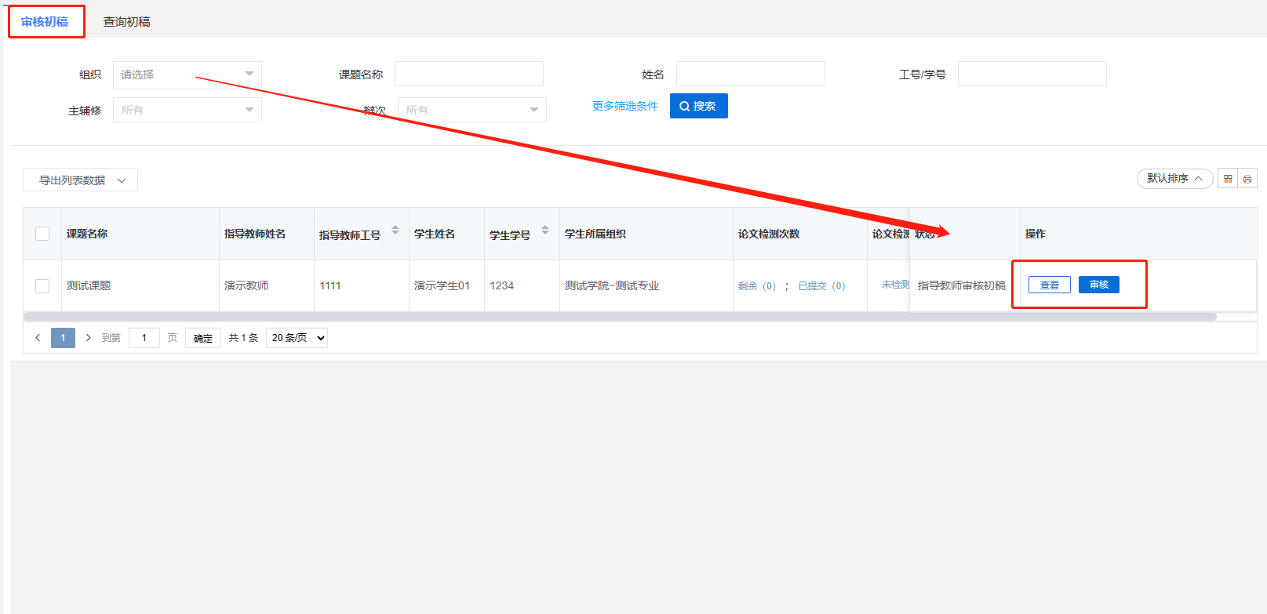
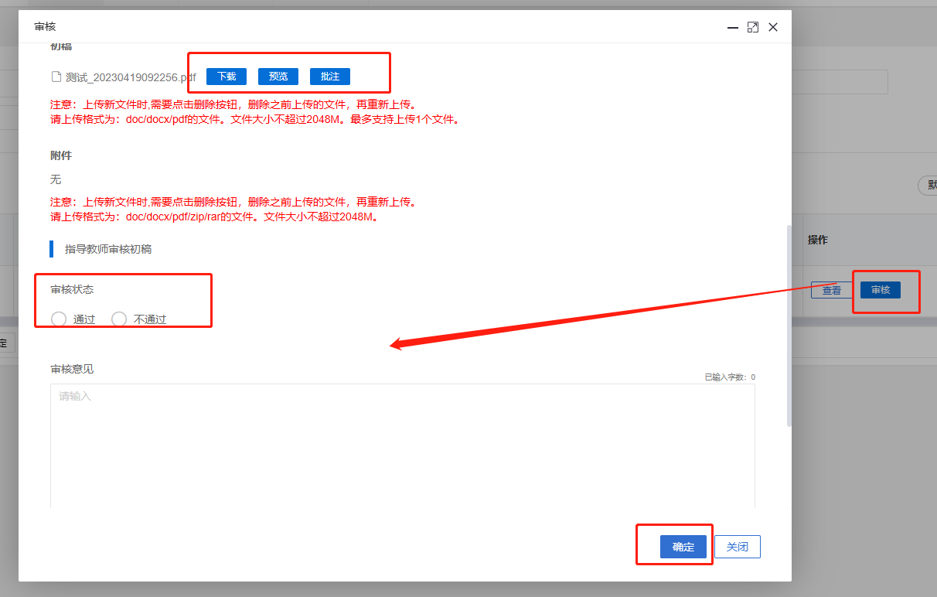

2.4答辩稿

2.4.1审核答辩稿
点击左侧菜单进入“过程管理”—“答辩稿”—“审核答辩稿”页面。
点击“审核”按钮，在弹出页面中，可查看稿件信息，点击页面的“预览“按钮，可在线预览稿件，点击页面的”下载“按钮可下载稿件，点击”批注“可对稿件进行在线批注。并进行审核意见以及审核通过与否的选择后，点击“确定”审核完成。
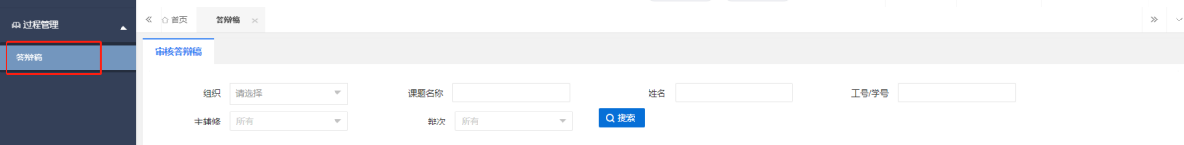
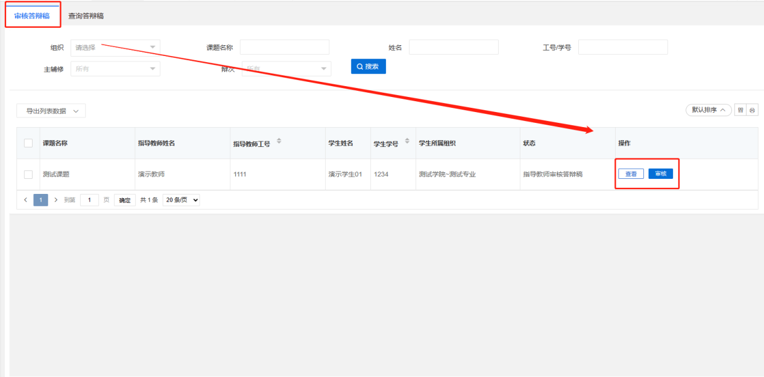
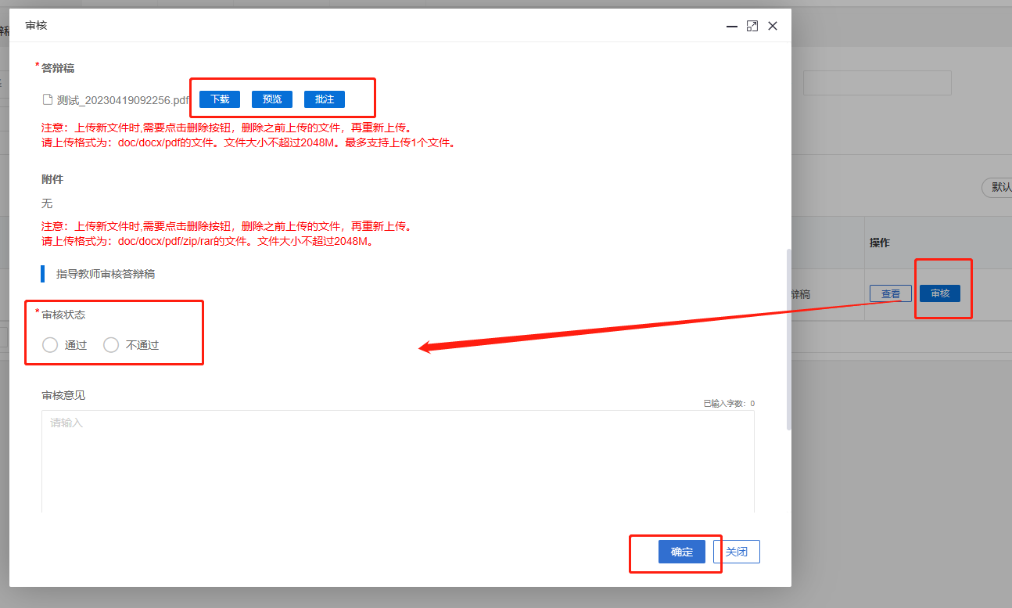

3.评分管理

3.1分配评阅教师
选择左边菜单栏“过程管理”——“分配评阅教师”——点击页面“分配评阅教师”
点击右侧“分配学生”按钮进入学生分配详情页面——点击学生信息右侧“分配”按钮即可将该学生分配。
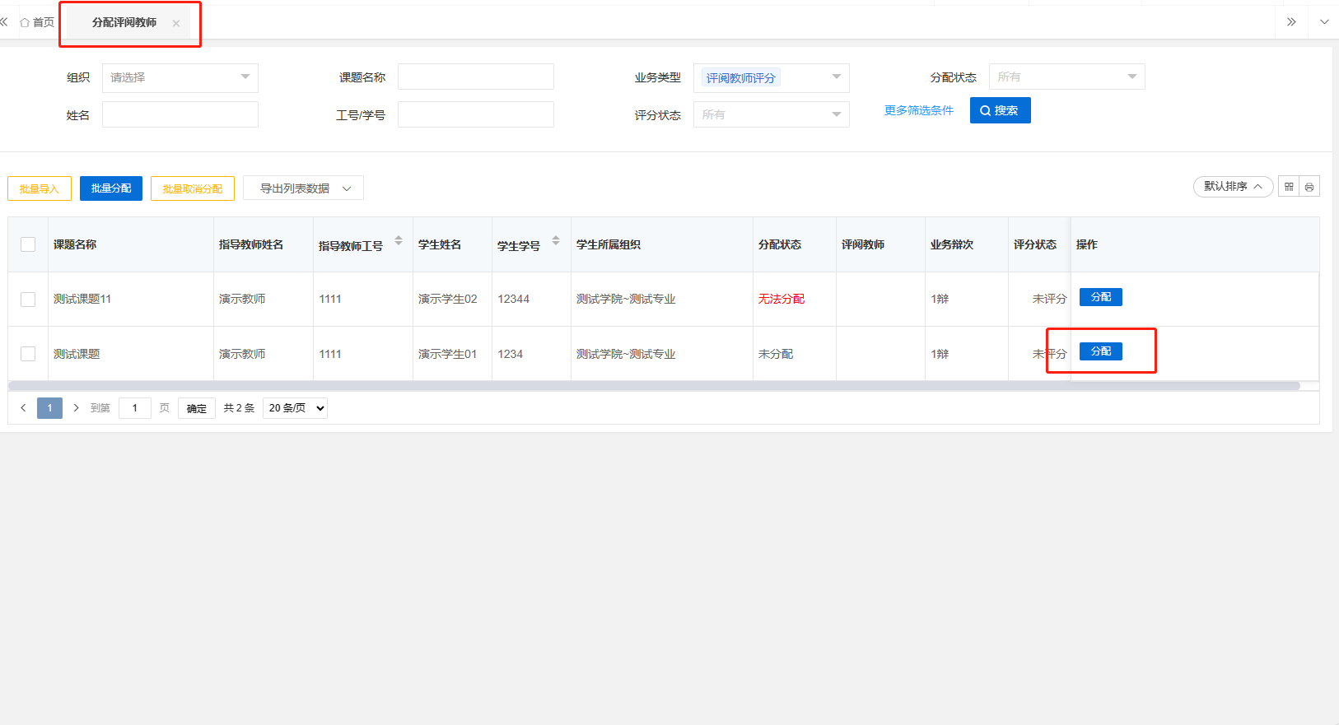
选择左边菜单栏“过程管理”——“分配评阅教师”——点击按钮“批量导入”。
下载模板，根据模板内容进行填写，填写完成后，上传模板。
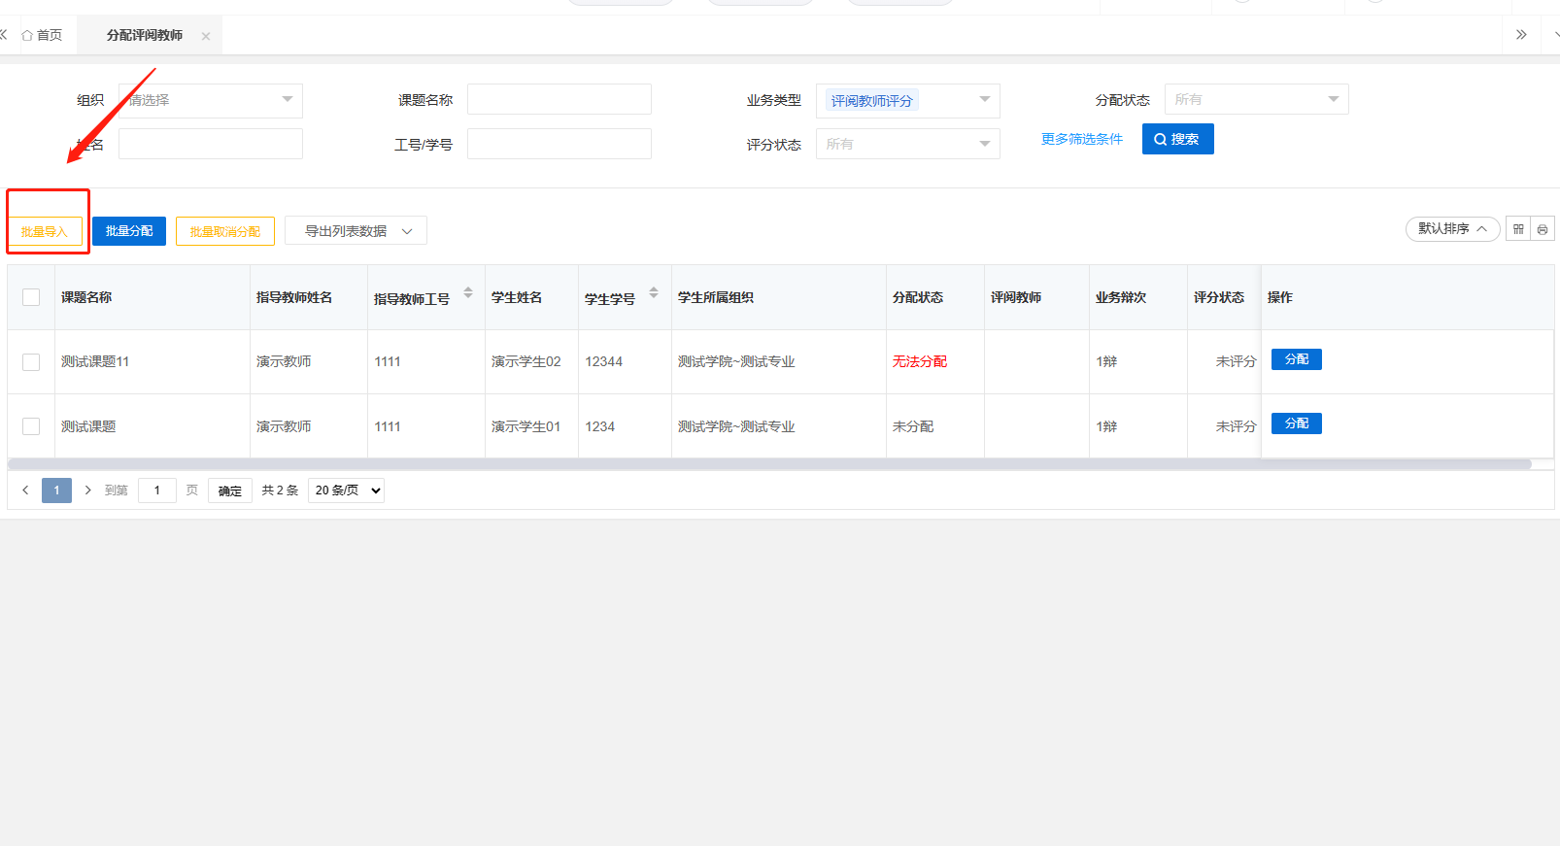
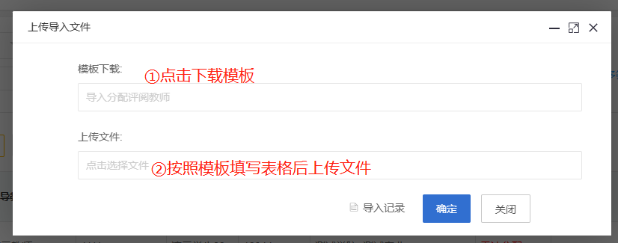
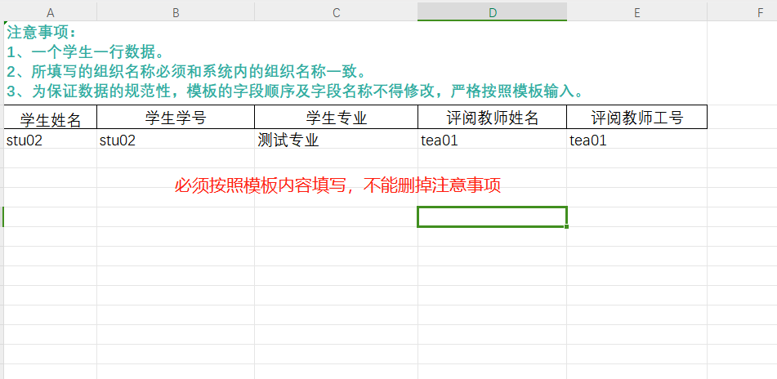

3.2指导教师评分

3.2.1评分
点击左侧菜单栏“评分管理”—“评分”页面。
点击“评分”按钮，在弹出页面中对学生的稿件进行评分，填写分数及评阅意见，最后点击“确定”或“暂存”即可。
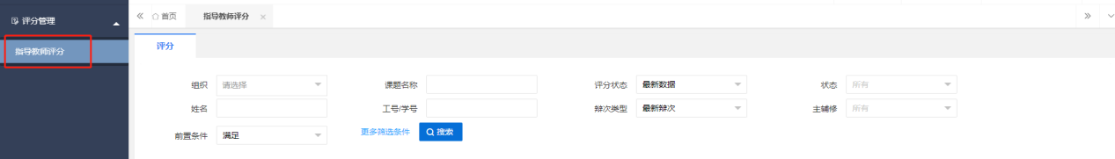
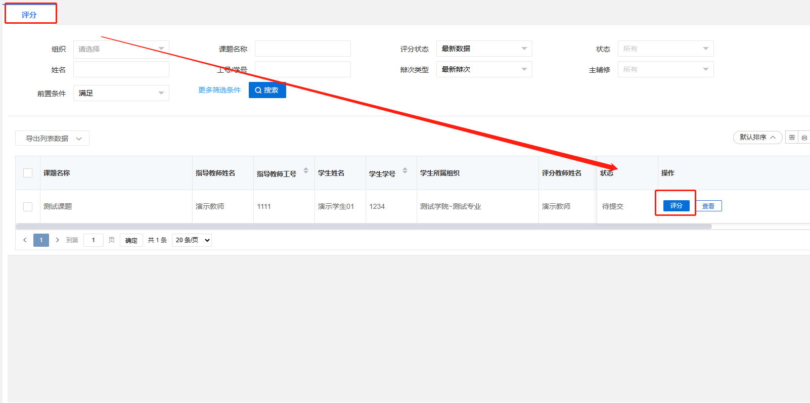
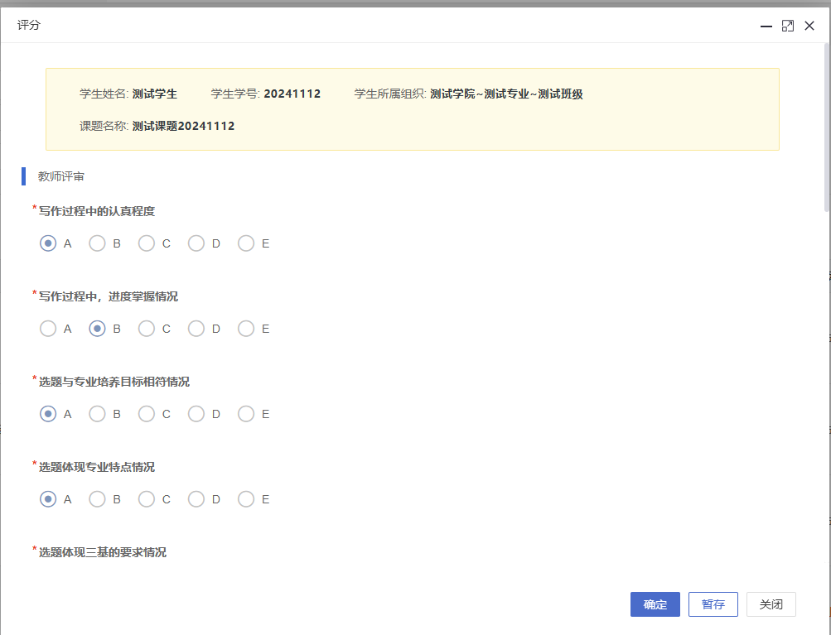

4.最终稿

4.1抽检字段
点击左边菜单栏“本科论文抽检数据管理”——选择“抽检字段”，进入“抽检字段审核”页面。
点击“审核”按钮，进入审核详情页面，可查看填写的抽检信息，并进行审核意见以及审核通过与不通过的选择后，点击“确定”审核完成。
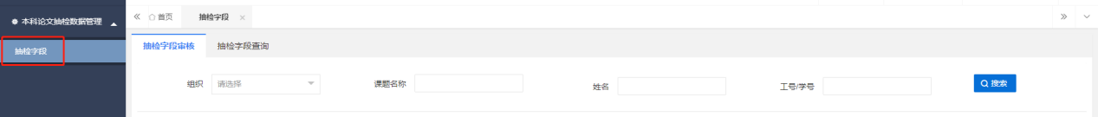
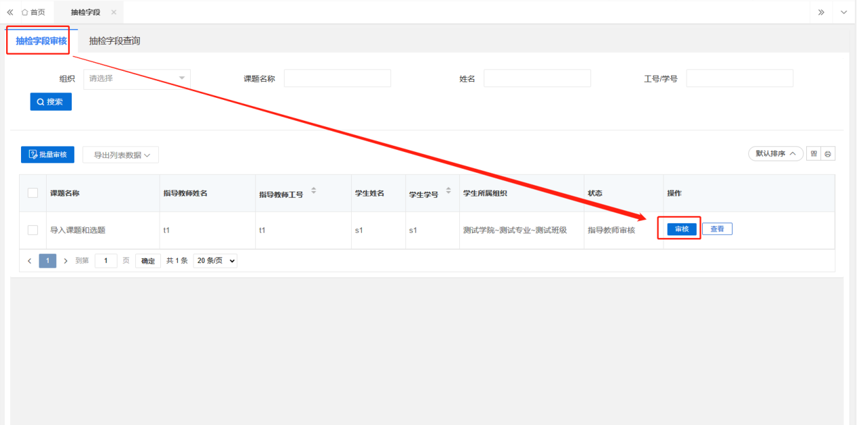
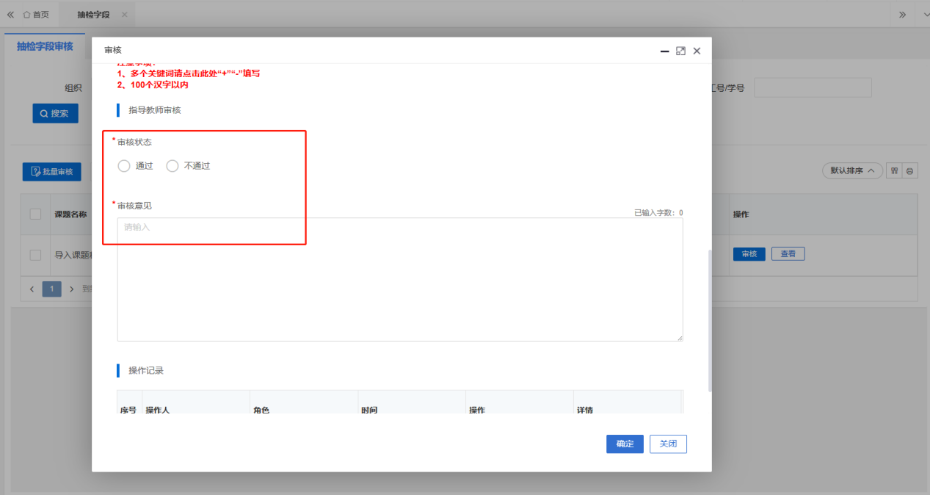

4.2最终稿

4.2.1审核最终稿
点击左侧菜单栏“最终稿”—“最终稿”页面。
点击“审核”按钮，在弹出页面中，可查看稿件信息，点击页面的“预览“按钮，可在线预览稿件，点击页面的“下载”按钮可下载稿件，点击”批注”可对稿件进行在线批注。并进行审核意见以及审核通过与否的选择后，点击“确定”审核完成。
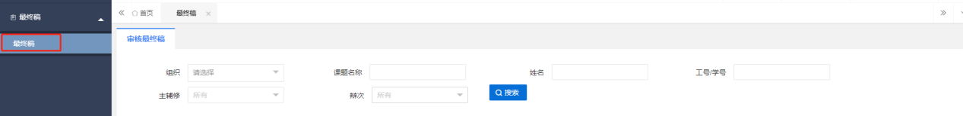
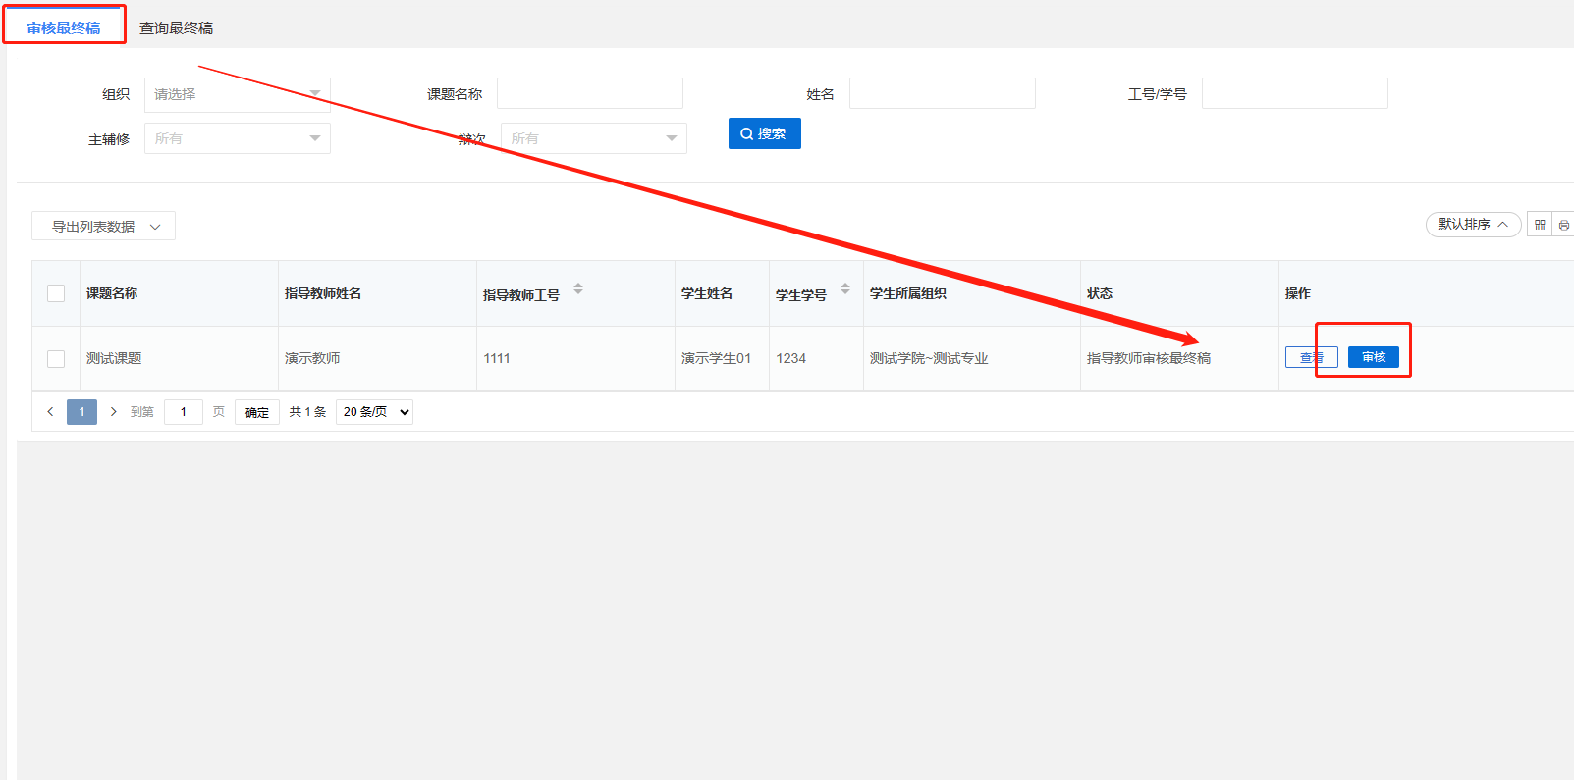
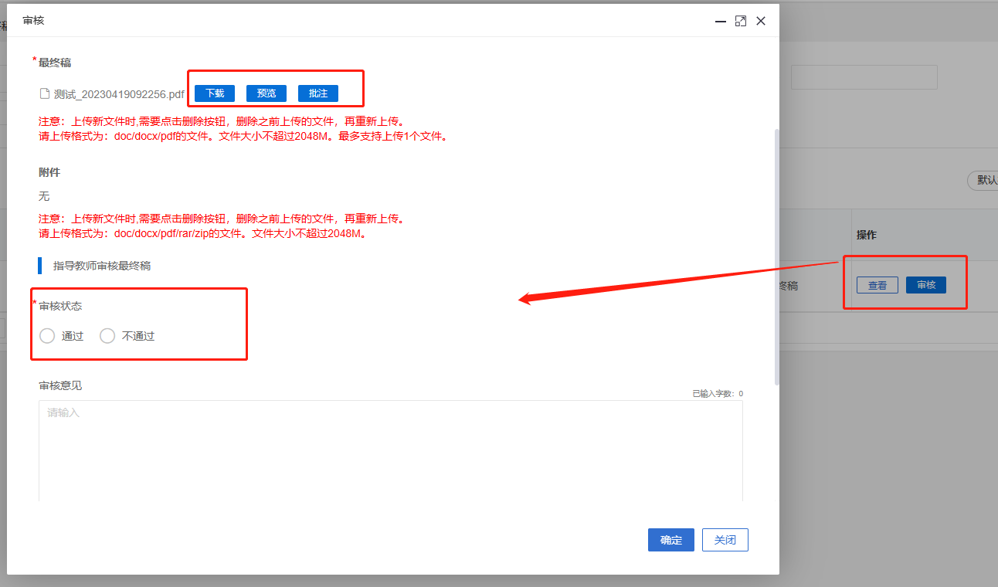

信息管理

1、站内信
★第1步：点击左侧菜单进入“消息管理”—“站内信”。可以进行站内信的查阅与发送。
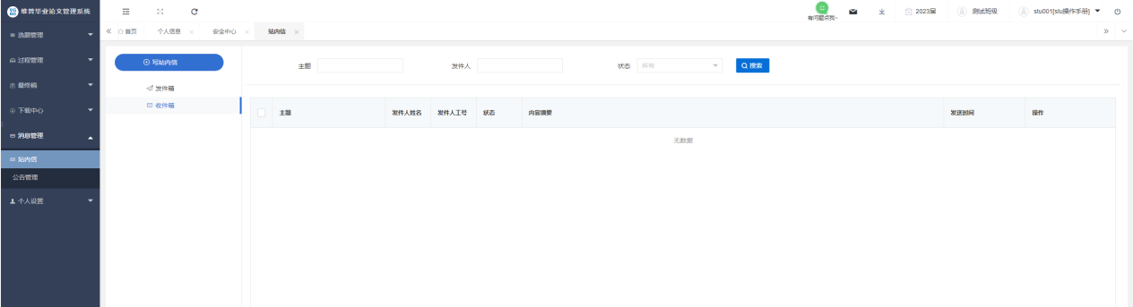

2、公告管理
★第1步：点击左侧菜单进入“消息管理”—“公告管理”。可以查看学校学院发布公告内容。
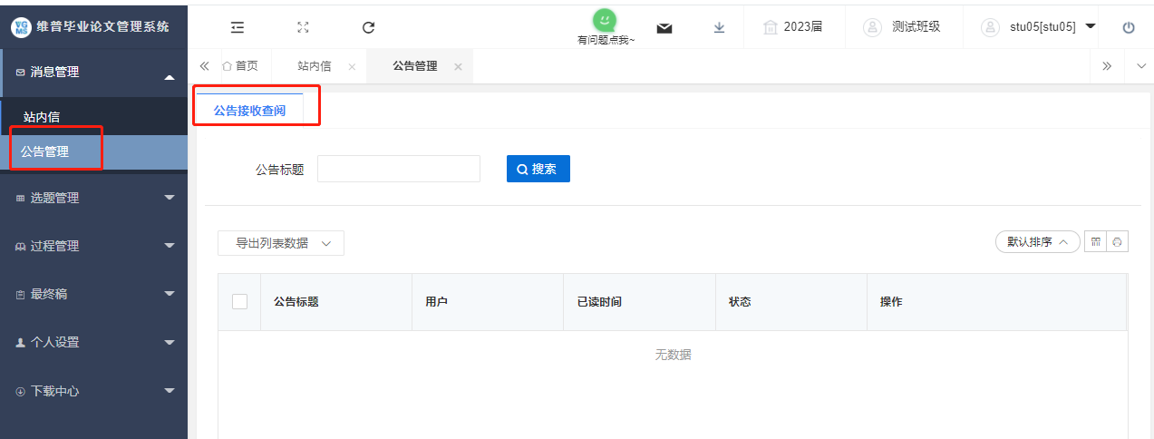

3、文件下载
★第1步：点击“下载中心”—“文件下载”，选中数据，点击”归档材料下载“批量下载各个流程上传的文件。
★第2步：勾选上需要下载的文件，点击“确定”按钮即可。
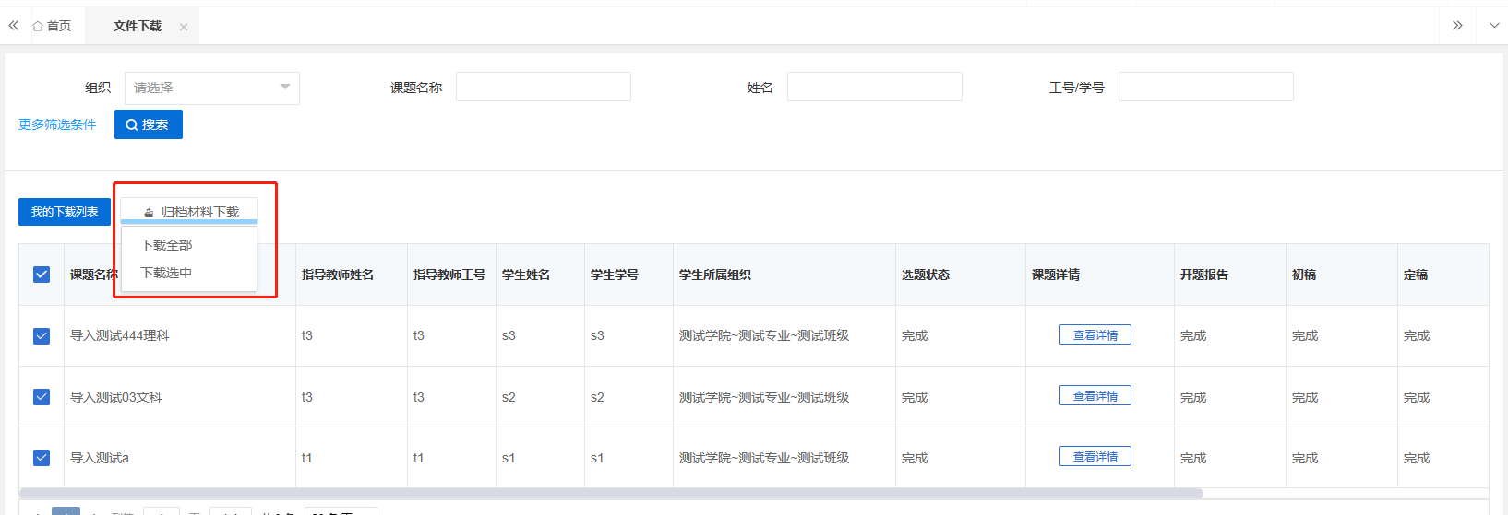

常见问题
1、密码忘记了怎么办？
回复：如果账号完成了邮箱绑定可点击登录页面中的“忘记密码”字样，通过邮箱验证设置新密码，如未完成邮箱绑定可联系教学点管理员重置密码，如完成了绑定微信可直接扫码登陆。

2、系统提示“用户不存在”是什么意思？
回复：一般是因为输入的用户名错误或您的账户信息没有录入到系统当中，您需要与教学点的负责老师联系帮您查询或新增账号信息。（操作方式：在“账号管理”中，可以进行账号信息的查询、修改与新增。）

3、审核列表显示无数据是什么情况？
回复：这种情况一般是学生还未提交导致的，可查看查询列表内的状态，显示为待提交即为学生还未提交，等待提交后即可进行审核。

4、如何知道目前自己是否需要进行系统操作并快捷处理待处理的事项？
回复：点击首页，在下方有流程引导及待办事项模块，可查看所有流程的操作节点并可快捷跳转到需要操作的对应列表内，当操作节点背景为黄色时表示目前需要处理，可点击该操作节点直接跳转到对应操作列表内进行操作。

5、如已操作过的流程需重新编辑应如何处理？
回复：当已操作完成了相关的流程，后面需重新编辑的情况可联系教学点相关负责老师将流程进行流转回重新提交的状态下（操作方式：在每个流程的查询列表中，点击流转到按钮可选择流转回重新提交、审核状态。）

6、如登陆时点击登陆按钮没反应，或者在提交时点击提交按钮没反应如何处理？
回复：此情况属于浏览器问题，请按住Ctrl+Shift+Delete清理浏览器缓存，再刷新该页面重新登录，或者换个浏览器，不使用Safari、ie和360兼容模式

